e学堂

让打卡成为作业新方式，学习更刺激！

项目背景

随着互联网的普及和宽带技术的快速发展，网络教学这种新兴的教学模式已经进入了数字化、智能化、个性化的发展阶段，新的通讯技术为传递最新的教学信息与知识提供了更多的途径，为网络教学资源的建设带来了突破性发展。当教育遇上互联网，各类教育平台就遍地开花。例如“学习通”、“易班”等，各个地域，各个学校几乎都有自己的专属教学APP，由此可见，针对学校和老师开发的教学辅助APP的发展着实迅速。

但是，大部分此类APP都主要提供发布通知、发布学习资料、提供网课的功能，然而对学生的作业批改工作却不是那么智能化。

主要存在以下几点问题：1.仍有不少老师以纸质作业的形式教学；2.学生在各个平台交各种形式的作业，不够集中化；3.作业打分不够具体化和作业评优功能缺失；4.对作业错误部分的处理工作不是很好等等，这些都间接地导致了学生作业方面工作的问题。

当代学生对作业的重视程度不是很高，存在态度的划水作业和糊弄态度，其终究原因都是对学习作业的兴趣的完成方式不够。

项目简介

由于上述种种原因和需求，拟基于H5开发技术实现一款可以将作业任务从教学工作类APP中分离出来，使教学工作更加细致化、具体化，增强作业提交、审阅和评优的功能，同时也提升学生对作业的重视程度。通过打卡完成任务的方式来完成作业，通过公开评优设立模范等诸多途径提升学生的兴趣度。设置小型的奖惩制度、积分制度来弥补大多学习型app的不足。

功能介绍

APP采用教师端和学生端俩个系统。

教师端主要的功能有

1. 创建课程（导入学生名单），发布课程
2. 发布作业（设置作业提交的截至时间，作业提交的形式等）
3. 作业批改（采用百分制、评优制等，教师评语功能，设置优秀作业展示等（默认按评分））
4. 作业情况统计功能（可以对总课程评分起参考作用）

学生端主要功能有

1. 主功能（看见课程和任务，完成并提交作业，补交作业）
2. 记录笔记（比起错题集，在复习的时候，集中性的笔记和教师评语比错题更有说服力）
3. 通过积分得到相应的奖励，奖励可以有老师设置，也可以兑换平台的公共奖励。
4. 其他（比如说建立自己的学习任务，设立目标，按部就班完成）

项目优势

1. 相比于备忘录或者日历等记录任务的小程序来说，这款APP可以以每一门课程为对象，抛弃了传统的、单独的单件记事法和日期记事法，而是结合了两者共性，使专门为学习设计的针对性极强的APP
2. 这种形式的作业管理APP，将学习以任务的形式表现的淋漓尽致，可以让学生在完成作业之后感觉到满足感和自豪感，以评优的方式渲染竞争氛围，树立模仿标杆。而不是像以前一样，就仅仅是交个作业。以打卡的这种全新的方式来完成学习任务和了解学习目标，更能够提升学生们的坚持力和兴趣程度，同时也更能贴合网络时代教学的方针。
3. 极大程度减轻了教师在课程评分过程中的统计工作，全面的数据统计和评优分析，可以系统化地为学生的评分提供全面权威的依据，做到评分的真正的公平公正公开，做到样样有据。
4. 记录笔记的功能和教师评语的功能都是一种强化。促成学生针对错题写出错误原因和不足，记录强制性的错题笔记(不写的话会影响打卡完成度)，在合适的时候，学生可以通过记录和教师评语进行温习。这样可以很大程度的确保学生能在错题中吸取教训，而不是错不知该，改了有错的学习假象。
5. 小型的奖惩制度、积分制度，通过打卡数和打卡完成度以及学习记录等方面来实现积分，积分到达一定等级就可以得到一定的奖励。
6. APP适用的范围广，集中在初高中、大学和一些网络授课平台教学班。

APP功能图解

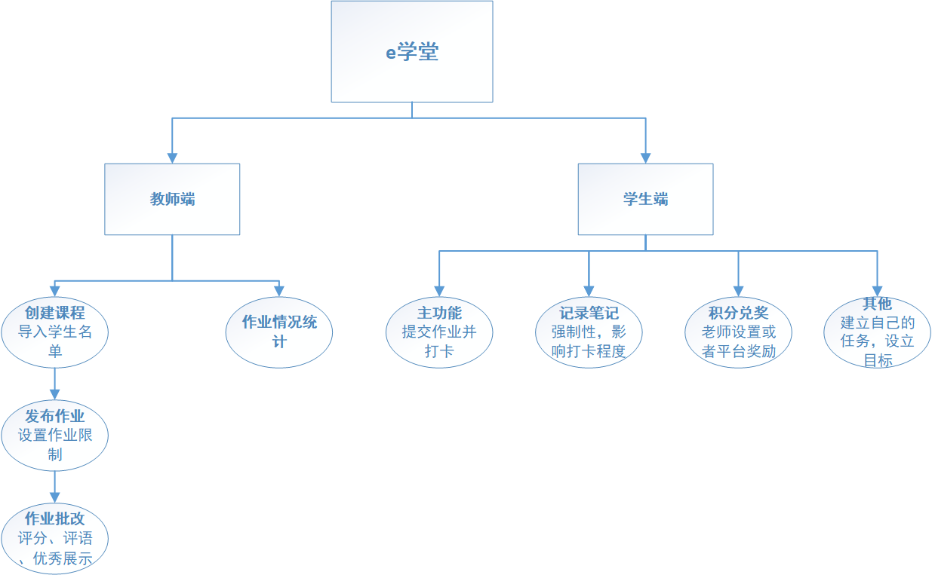

实现计划

1. 第1周
2. 了解H5开发APP的相关知识
3. 开发过程中所需工具的准备

前端工具：HBuilderX的安装与配置

UI设计工具：Axure+PhotoShop

后台准备：sqlserver

1. 协作平台的使用

GitHub在线平台

1. 第2-4周

UI设计学习，利用Axure和PhotoShop完成页面样式设计图和交互方式设计图

1. 第5-8周

集中性学习js语言，js语言是H5开发APP的一个重要方面，需要打下良好的基础。在学习js语言后，完成部分页面的编写作为测试页面

1. 第9周

实现部分页面之间的跳转功能

1. 第10-11周

完成数据库的设计，分析需求建立对应的数据库，实现各个表之间的联系

1. 第12周
2. 实现app前后端的连接
3. 开始学习API，为APP提供第三方工具
4. 第13周

调用API接口完成一个小实例

1. 第14-16周

学习TCP/IP，socket等网络协议和相关知识

1. 第17周后

完成全部前端页面的编写与后台接口的连接，进行使用体验，测试APP功能并完善